**E-Traffic projekt**

**Projekt modul**

**Funkcionális specifikáció**

**Technikai specifikáció**

**Tartalomjegyzék**

1 Bevezető 1

2 Funkcionális specifikáció 2

2.1 Projekt manager ablak 2

2.2 A projekt szerkesztő ablak 5

3 Működés 6

3.1 A változatok kezelése 6

3.1.1 Változat hozzáadása 7

3.1.2 Változat törlése 7

3.1.3 Változatok sorrendjének módosítása 7

4 Hibaelhárítás, ellenőrzés 8

5 Naplózási igények 8

# Bevezető

A projekt (scenárió párosítás) modul feladata, hogy a felhasználónak lehetősége van a korábban definiált gazdasági scenáriók közül bármelyik és az úthálózati scenáriók közül szintén bármelyik egymással történő párosítására. A következő három „egység” párosításával egy „változat jön létre:

* gazdasági scenárió;
* úthálózati scenárió;
* a vizsgálat éve

A változatok egy csoportját (több változatot) nevezzük projektnek. A K+F munka keretében kidolgozott rendszer feladata elsősorban, hogy a scenáriókban kimunkált változatokat egymással összehasonlítsa, így megállapítható a forgalom változása, a hálózaton bekövetkező időnyereség, vagy költség-változás.

# Funkcionális specifikáció

## Projekt manager ablak

A modul indításakor egy projekt manager ablaknak kell megjelennie, amely a következő elemekből áll:

* A bejelentkezett felhasználó neve (1)
* A felhasználó által eddig létrehozott projektek listája (2), amely két oszlopból áll:
  + a projekt neve
  + a projekt utolsó módosításának dátuma
* Menügombok, amelyek az alábbi funkciókat teszik elérhetővé a felhasználóknak (1):
  + új projekt létrehozása,
  + meglévő (saját vagy nem saját, de jogosultsággal rendelkező) projekt betöltése,
  + meglévő (saját) projekt törlése.
  + kilépés a modulból.

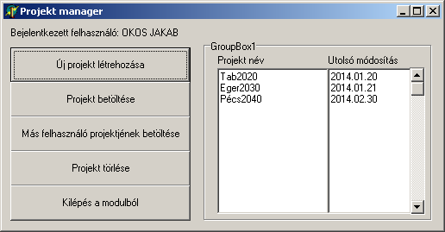

**2**

**1**

**3**

Az alábbiakban részletezzük az egyes ablakelemek működését.

**1. Bejelentkezett felhasználó**

Statikus mező, nem módosítható, azonban megerősítésként közli a felhasználóval, hogy ő van belépve.

**2. Projekt lista**

Ebben az ablakban meg kell jelennie egy listának, amelybe le kell gyűjteni a felhasználóhoz tartozó, általa korábban létrehozott projekteket, névvel és az utolsó módosítás dátumával. Amennyiben a képernyőre nem fér fel a lista, úgy görgetősávot kell megjeleníteni.

A fejlécre kattintva a lista rendezését kell tudni elvégezni. Amennyiben egyszer kattintunk a lista fejlécére, úgy az adott szerint növekvő, majd később ha mégegyszer, akkor az adott szempont szerint csökkenő sorrendbe rendezi az elemeket. A fejlécben erre utaló jelnek valamilyen módon egyértelműen meg kell jelennie (pl. a rendezés irányát mutató nyilakkal). Az alábbi képen a rendezés név szerint növekvő, az utolsó módosítás szerint pedig nincs rendezve.



A projekt listában, amennyiben valamely elemre rákattintunk, azt az elemet egyértelműen meg kell jelölni, inverz csíkkal, ahogyan az alábbi ábrán látható. Ez a kiválasztott projekt.

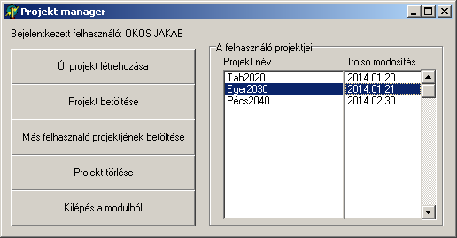

**3. Nyomógombok**

**a.) Új projekt létrehozása**

A gomb megnyomásával ez a projekt manager ablak eltűnik és belépünk a következő, projekt-szerkesztő ablakba, lásd később.

**b.) Projekt betöltése**

A gomb csak akkor lehet aktív (nyomható), amennyiben a felhasználó a jobb oldali projekt-listában kiválasztott valamely projektet. E gomb megnyomásával az adott (kiválasztott) projekt betöltődik, és a következő, projekt-szerkesztő ablakba kerülünk, lásd később.

**c.) Más felhasználó projektjeinek átvétele**

A gomb megnyomásával ezen ablak bezárása nélkül de felette új ablak jelenik meg, amely tartalmazza a felhasználóval megosztott más projektk listáját:

* Azon felhasználók listája, amelyektől átvehető projekt (1)
* A kiválasztott felhasználó megosztott és átvehető projektjei (2)
* Nyomógombok (3)

Az ablak behívásakor a listában az első felhasználó kerüljön kiválasztásra, amelyet az inverz csík jelöl. A (2) ablakrészben ennek a felhasználónak a megosztható projektinak nevei és utolsó módosítás dátumai jelennek meg. Az (1) listában más névre kattintva a (2) listát aktualizálni kell.

**2**

**1**

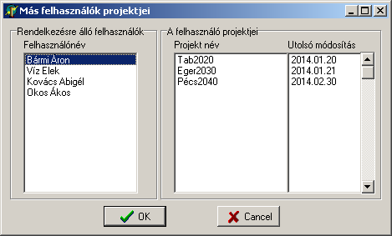

**3**

A fejlécre kattintva a lista rendezését kell tudni elvégezni. Amennyiben egyszer kattintunk a lista fejlécére, úgy az adott szerint növekvő, majd később ha még egyszer, akkor az adott szempont szerint ellenkező (csökkenő) sorrendbe rendezi az elemeket. A fejlécben erre utaló jelnek valamilyen módon egyértelműen meg kell jelennie (pl. a rendezés irányát mutató nyilakkal). Az alábbi képen a rendezés név szerint növekvő, az utolsó módosítás szerint pedig nincs rendezve.

A projekt listában, amennyiben valamely elemre rákattintunk, azt az elemet egyértelműen meg kell jelölni, inverz csíkkal. Ez a kiválasztott projekt.



A (3) nyomógombok közül az „OK” feliratot megnyomva az ablak eltűnik, valamint eltűnik az alatta lévő „projekt manager” ablak is, betöktődik a kiválasztott projekt és a projekt-szerkesztő ablakba kerülünk, lásd később.

**d.) Projekt törlése**

A gomb csak akkor lehet aktív (nyomható), amennyiben a felhasználó a jobb oldali projekt-listában kiválasztotta valamelyik projektet. E gomb megnyomásával az adott (kiválasztott) projekt törlődik, előtte egy konfirmációs ablak megjelenítése szükséges, amelyben nyugtázni kell a törlést.

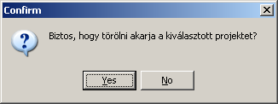

**e.) Kilépés a modulból**

A gombbal elhagyjuk (bezárjuk) a projekt-manager ablakot, a kilépés előtt nincs semmilyen más feladata a programnak.

## A projekt szerkesztő ablak

# Működés

## A változatok kezelése

A projekten belül számos változat kerül definiálásra, annak megfelelően, hogy a projekt keretében milyen úthálózati és gazdasági változatokat akarunk összehasonlítani, és melyik vizsgálati évre vonatkozóan. Pl. egy projekt az alábbi változatokból állhat:

* „A” nyomvonalú elkerülő út, optimista gazdaság, 2015
* „A” nyomvonalú elkerülő út, optimista gazdaság, 2030
* „B” nyomvonalú elkerülő út, optimista gazdaság, 2015
* „B” nyomvonalú elkerülő út, optimista gazdaság, 2030
* „A” nyomvonalú elkerülő út, stagnáló gazdaság, 2015
* „A” nyomvonalú elkerülő út, stagnáló gazdaság, 2030
* „B” nyomvonalú elkerülő út, stagnáló gazdaság, 2030
* „B” nyomvonalú elkerülő út, stagnáló gazdaság, 2030

A projekten belüli változatok egy táblázatszerű listában kell hogy láthatóak legyenek. A listában az alábbi funkciók állnak rendelkezésre (3 oszlopban):

* változat hozzáadása
* változat törlése
* változatok sorrendjének módosítása

### Változat hozzáadása

Ezen pont kiválasztásával a táblázatos listában egy új sor jelenik meg, egyelőre üresm 2 oszloppal, amelybe a felhasználó beleválaszthatja a megfelelő gazdasági scenáriót és úthálózati scenáriót. A választás egy „OpenDialog” jellegű feluró választóablakban lehetséges, amelyben megjelennek a felhasználó által használható gazdasági, illetve úthálózati scenáriók. A táblázatba külön kell betallózni a gazdasági valamint az úthálózati scenáriót. A harmadik oszlopba a vizsgálni kívánt évet kell beírni.

### Változat törlése

A táblázatban egy sor kijelölésével majd ezen pont kiválasztásával a kijelölt sorhoz tartozó változat törlésre kerül. Megerősítő rákérdezés szükséges („Biztos, hogy törölni akarja a változatott?”)

### Változatok sorrendjének módosítása

A változatok átláthatósága végett rendelkezésre áll olyan lehetőség is, hogy a változatok tetszőleges sorrendbe rendezhetőek legyenek. Ezen pont meghívásával az előzőleg a táblázatban egy sor kijelölésével megjelölt változatot felfelé vagy lefelé lehet mozgatni a listában, így manuális sorba rendezés lehetséges.

# Hibaelhárítás, ellenőrzés

A modul használata során különböző hibák léphetnek fel, amelyeket a rendszernek kezelnie kell. A hibákat a felhasználóval párbeszédablakban kell közölni, valamint naplózni kell.

A hibák típusai az alábbiak lehetnek:

* kommunikációs hiba, amelynek során az adatokat nem lehetséges elérni. Ez a fajta hiba létrejötte a megvalósítási platformtól függ, adott esetben (pl. szerveren, böngészőben futó alkalmazás) a böngésző eleve hibát ad.
* adatbázis hiba, amelynek során az elérni kívánt adat már nem elérhető a szerveren (pl. időközben mások által törlésre került).

Az ellenőrzés során olyan műveleteket kell végrehajtani,

# Naplózási igények

A modul az alábbi beavatkozásokat kell, hogy naplózza:

* Projekt létrehozása
* létrehozó felhasználó
* létrehozás dátuma
* projekt azonosítója (neve)
* Projekt törlése
* törlő felhasználó
* törlés dátuma
* törölt projekt azonosítója (neve)
* Projekt jogosultság megváltoztatása
* a módosítást kérő felhasználó
* módosítás dátuma
* módosított projekt azonosítója (neve)